管国阳
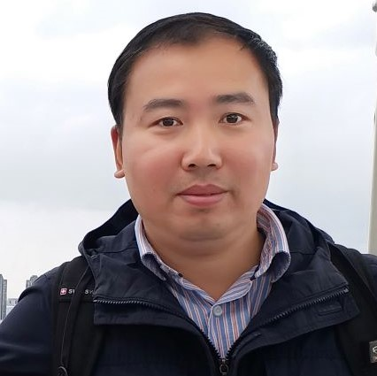
性别：男 导师类型：硕导
职称： 副教授 学科方向：复合材料及其结构的力学
学历：博士研究生 电子邮件：gyguan@ncu.edu.cn

个人简介：2006年西北工业大学固体力学专业博士毕业,之后一直在南昌大学工作。研究兴趣包括陶瓷基复合材料的力学行为、树脂基复合材料及蜂窝夹层结构断裂及损伤力学、航空航天器件结构强度。发表学术论文20余篇，主持完成航空航天领域相关横向科研项目30余项，涉及直15（空客H175）、AG300、C919等民用飞机机型，主持完成中国民航（CAAC）适航试验项目多项（含EASA适航认证项目），参与制定航空工业试验标准2项及国防军工计量技术规范1项。曾获徐芝纶全国优秀力学教师，并多次荣获校授课质量优秀（提名）奖。

讲授课程：复合材料力学、工程力学、结构力学、工程力学实验、非线性有限元

科研项目/课题（限5项选填）：
- 某型机机体蜂窝夹层结构缺陷验收准则（横向，已结题）
- 金属面板蜂窝夹层结构 45°封边框修理方法静力和疲劳试验研究（横向，已结题）
- 单向带复合材料许用值试验研究（横向，已结题）
- XFXX飞机全机静力试验（横向，已结题）
- XX过载模拟试验系统薄壁箱形焊接转臂结构的疲劳寿命设计（横向，在研）

论文专著（限10项选填）：
- 李凯剑,宋固全,管国阳等. 湿热环境对金属-金属胶接剥离强度的影响 [J]. 材料科学与工程学报, 2023, 41 (01): 139-146. DOI:10.14136/j.cnki.issn1673-2812.2023.01.021.(通讯作者)
- 管国阳,孟政委,谢立新等. 聚氨酯橡胶超弹性本构模型拟合效果评估 [J]. 力学季刊, 2021, 42 (03): 571-580. DOI:10.15959/j.cnki.0254-0053.2021.03.016.
- 张宪丰,管国阳. 平纹编织复合材料吸湿行为试验及有限元模拟 [J]. 复合材料科学与工程, 2020, (11): 19-25.（通讯作者）
- 管国阳,刘志昌,胡国平等. 铝面板厚度对Nomex蜂窝夹层结构冲击后弯曲性能影响的试验研究 [J]. 实验力学, 2017, 32 (04): 551-558.
- 管国阳,孙滔,陈涛. 切割深度对复合材料胶接试验强度的影响 [J]. 南昌大学学报(工科版), 2016, 38 (03): 276-280. DOI:10.13764/j.cnki.ncdg.2016.03.014.

